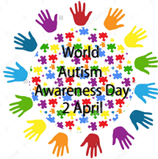

Što je autizam?

Autizam je razvojni poremećaj kojeg karakterizira zaostajanje u razvoju socijalnih vještina, jezičnih vještina, kao i različitih oblika ponašanja. Termin autizam zapravo koristimo za osobe koje imaju poremećaj iz spektra autizma. Bitno je naglasiti da je svako dijete posebno i specifično te se iste metode i simptomi ne mogu primijeniti na svakom djetetu s autizmom.

Poremećaj iz spektra autizma može se prepoznati već vrlo rano i prije godine i pol, no najčešće se simptomi prepoznaju u periodu od 2. do 3. godine. Treba naglasiti da što ranije prepoznavanje i dijagnosticiranje, omogućuje i pravovremenu i valjanju terapiju.
Što se prije otkrije i intervenira, veće su šanse da će dijete kasnije u odrasloj dobi bolje funkcionirati.
Autizam je stanje koje traje cijeli život, te kako bi se dijete dovelo na što viši nivo životne funkcionalnosti i produktivnosti potrebo ga je na vrijeme uključiti u kontinuiranu stručnu terapiju/podršku.
Upozoravajući prvi znaci koji mogu upozoriti i potaknuti sumnju da se radi o poremećaju iz spektra autizma su:

- narušen kontakt očima
- izostajanje ili ograničena uporaba komunikacijskih gesti
- neodazivanje na vlastito ime
- usporen govorno-jezični razvoj
- oskudan socijalni interes, odnosno nemogućnost uspostavljanja socijalnih odnosa
- fiksacija na specifične aktivnosti i predmete ,
- te repetativna ponašanja ( ponavljanje određenih motoričkih ili govornih radnji).
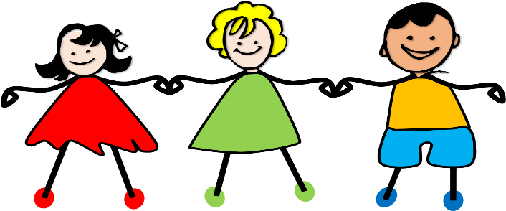
Prilikom školovanja i uključivanja djece koji imaju poremećaj iz spektra autizma u redovne odgojno-obrazovne ustanove procjenjujemo potrebe djeteta i njegove „ jake strane“ kako bismo razvili motivaciju, ali i kompetencije kod samog djeteta.
Individualizirani program( kurikulum) izrađen za svako dijete obuhvaća razinu usvajanja nastavnog sadržaja u odnosu na nastavni predmet, potrebno vrijeme za usvajanje sadržaja, metode, oblike i zahtjeve kao i sredstva koja se primjenjuju u radu prilikom izvođenja odgojno-obrazovnog procesa.
Prioritet nam ne treba biti samo usvajanje školskog gradiva, već i poučavanje usmjereno ka usvajanju vještina s ciljem poticanja komunikacijskih i socijalnih sposobnosti.

sporen i nedostatan razvoj komunikacije i jezika, djeca s autizmom oslanjaju se uglavnom na vizualne poticaje i načine stjecanja novih znanja.
Vizualna podrška ( kartice sa slikama ili vizualno predočenje) pomoć će autističnoj djeci u bržem učenju.

Djeca s autizmom imaju teškoće u razumijevanju i predviđanju ponašanja drugih ljudi.

Pravovremena najava promjene aktivnosti ili ponašanja, prostora…


Narušavanje rutina koja kod djece s autizmom uzrokuje uznemirenost

Raspored aktivnosti i zadataka

Za kraj… svi smo MI različiti, ali i svi MI imamo i isto pravo dobiti iste mogućnosti kako bismo ostvarili svoj potencijal u životu.



Osnovna škola“ Fran Krsto Frankopan“, Krk
Višnja Žeks Kosić, mag.logopedije

